习题五
一、选择题
1．一闭合圆形线圈在均匀磁场中运动，在下列几种情况中那种会产生感应电流 [ ]
（A）线圈沿磁场方向平移；
（B）线圈沿垂直磁场方向平移；
（C）线圈以自身的直径为轴转动，轴与磁场方向平行；
（D）线圈以自身的直径为轴转动，轴与磁场方向垂直。

2．如图5-1所示，M为一闭合金属轻环，当右侧线圈通以如下所说哪种情况的电流时，将在环内产生图示方向的感生电流，同时环向线圈方向移动 [ ]。
（A）电流由b点流入，a点流出，并逐渐减少；
图5-1
（B）电流由a点流入，b点流出，并逐渐减少；
（C）电流由b点流入，a点流出，并逐渐增大；
（D）电流由a点流入，b点流出，并逐渐增大。

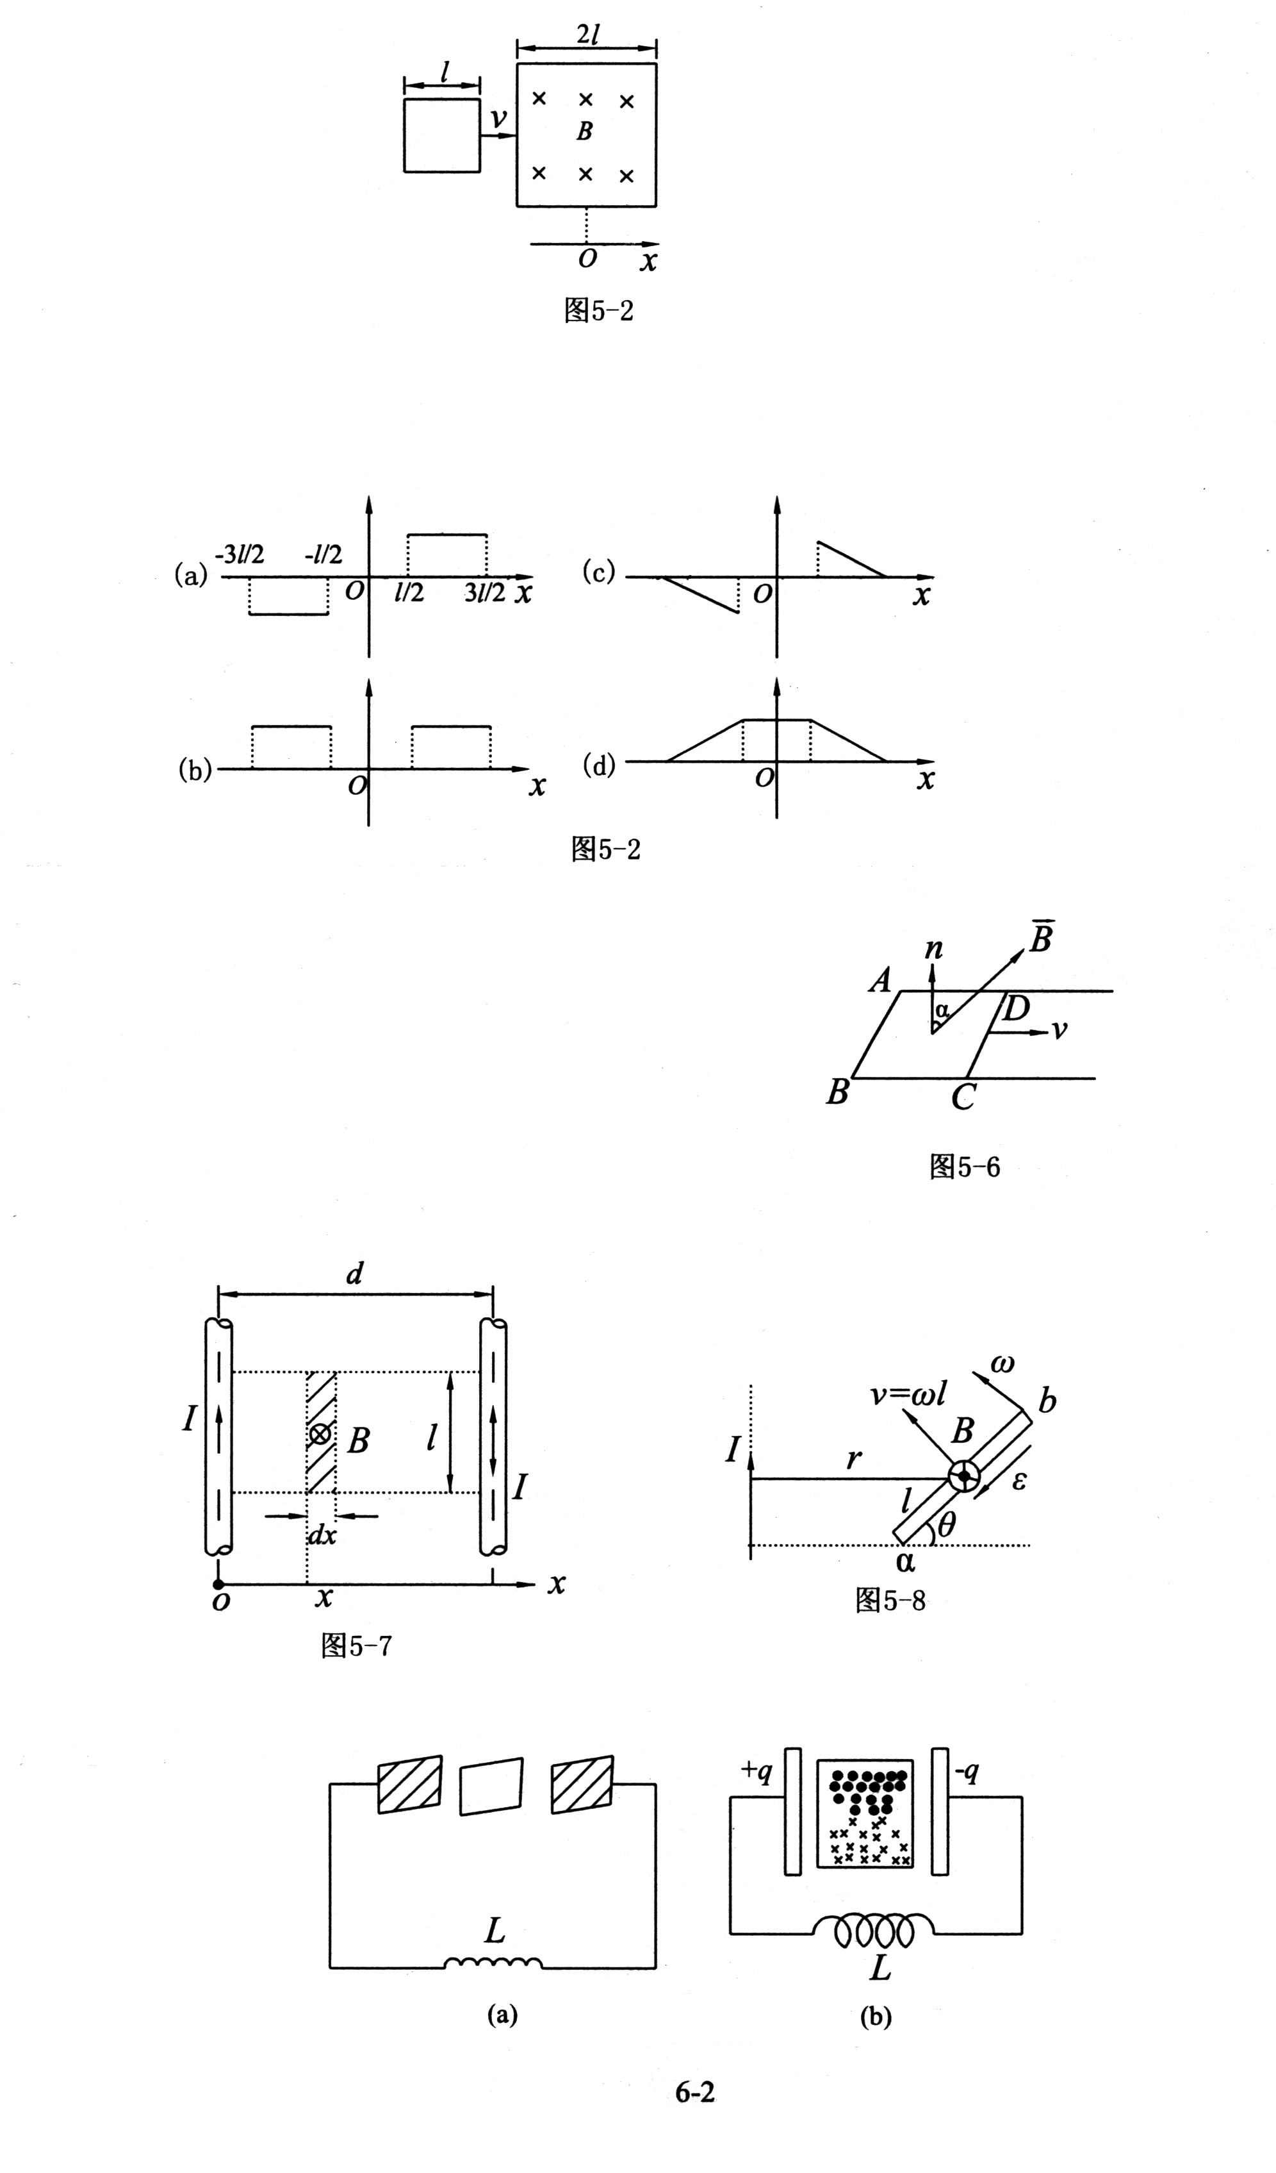
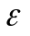
3．如图5-2所示，一矩形线圈以一定的速度ν穿过一均匀磁场，若规定线圈中感应电动势ε沿顺时针方向为正值，则下面哪个曲线图正确表示了线圈中的ε和x的关系？[ ]


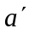
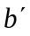
4．在圆柱形空间内有一磁感应强度为的均匀磁场，如图5-3所示，的大小以速率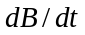变化。有一长度为l₀的金属棒先后放在磁场的两个不同位置1（ab）和2（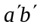），则金属棒在这两个位置时棒内的感应电动势的大小关系为 [ ]
图5-3
（A）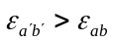； （B）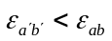； （C）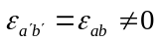；
（D）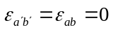。

5．有一细长螺线管其自感系数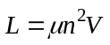，若将此螺线管平分成两个，每一个螺线管的自感系数为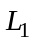及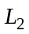，它们的互感系数为，以下答案哪一个正确 [ ]
（A）由可以看出，细长螺线管其自感系数与螺线管的体积成正比，把螺线管平分成两个，则每一个螺线管的体积为原来的一半，所以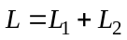；
（B）由两个线圈串联时的自感系数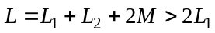；
（C）由两个线圈串联时的自感系数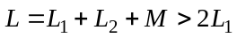；
（D）由两个线圈串联时的自感系数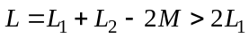。

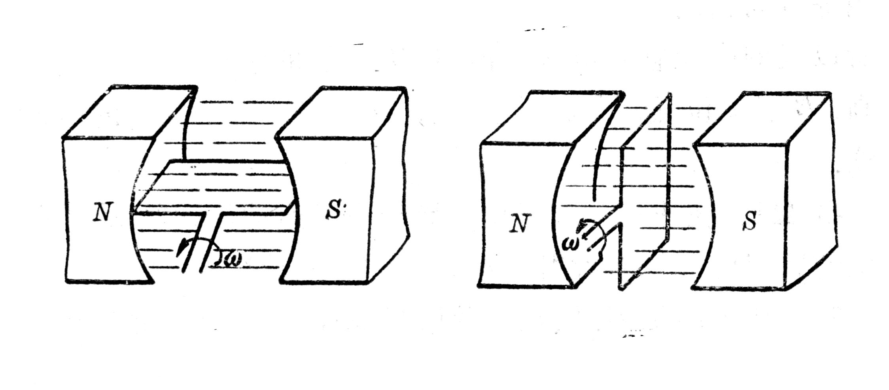
二、填空题
a
b
图5-4
1．如图5-4所示，一个矩形线圈在均匀磁场中以角速度ω旋转，当它转到图a和图b位置时感应电动势的大小分别为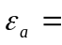 ；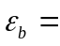 。
图5-5
2．半径为R的无限长园柱导体电流（图5-5），电流强度为I。横截面上各点的电流密度相等，求每单位长度导体内所储存的

磁能为 。

3．如图5-6，一矩形导体回路ABCD放在均匀外磁场中，磁场的磁感应强度的大小为 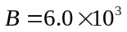高斯，与矩形平面的法线夹角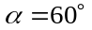；回路的CD段长为l =1.0m，以速度v =5.0m/s平行于两边向外滑动，如图所示。则求回路中的感应电动势的大小和方向分别为 和 ；感应电流方向 。
4．如图5-7所示，两根平行长直导线置于空气中，横截面半径都是a，两导线中心相距为d，属于同一回路。设两导线内部的磁通量可忽略不计。求这一对导线单位长度的自

感系数 。

5．真空中一均匀磁场的能量密度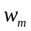与一均匀电场的能量密度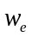相等，已知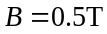，则电场强度为 。
三、计算题
1．长为L的金属细杆ab与载有电流的无限长直导线共面，且绕端点a以角速度ω 在公共平面内转动，如图5-8所示 。当细杆转到与水平线夹角为θ 时，求ab两点的电势差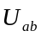。
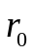
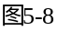

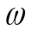
2．如图5-9所示直角三角形金属PQS框放在均匀磁场中，平行于边PQ，PQ边长为b，PQ边与QS边夹角为α，当金属框绕PQ边以角速度ω 转动时，求
图5-9
（1）回路的总感应电动势；（2）各边的感应电动势。

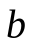

3．限制在圆柱形体积内的均匀磁场，磁感应强度为，方向如图5-10所示。圆柱的半径为R，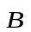的数值以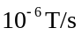的恒定速率减小。当电子分别位于磁场中a点、b点与c点时，假定r = 0.5m，求电子获得的瞬时加速度的大小和方向。
图5-10

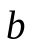

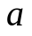
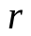
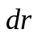
4．在垂直于半径为a，厚为b的金属圆盘面方向上，加一均匀磁场，如图5-11所示，今使磁场随时间变化，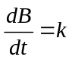，k为一常量，已知金属圆盘的电导率为，求圆盘内总的涡流。
图 5-11


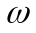
5．一个n匝圆形细线圈，半径为b，电阻为R，以匀角速绕其某一直径为轴而转动，该转轴与均匀磁场垂直。假定有一个面积为A（很小）的小铜环固定在该转动线圈的圆心上，环面与磁场垂直，如图5-12所示，求在小铜环内产生的感应电动势（忽略小铜环对圆形线圈的感应）。
图 5-12

